Министерство науки и высшего образования РФ
Федеральное государственное бюджетное образовательное учреждение высшего образования
«Рыбинский государственный авиационный технический университет
имени П.А. Соловьева»

Институт «Информационные технологии и системы управления»
Кафедра математического и программного обеспечения электронных вычислительных средств

ОТЧЕТ

по лабораторной работе №1
по дисциплине:
«Модели и методы машинного обучения»

Студент группы ПИМ-24____________________________ Ананьев Г.Е.
(Подпись, дата) (Фамилия И. О.)

Руководитель к.т.н., доц. _____________________________ Паламарь И.Н.
(Уч. степень, звание) (Подпись, дата) (Фамилия И. О.)

Рыбинск 2025

Содержание
1. Задание 3
2. Характеристики датасета 4
3. Результаты обработки 5
3.1. KMeans 5
3.2. SOM 6
3.3. t-SNE 8
Список использованных источников 10

Задание
- Выполнить кластеризацию данных, используя датасет репозитория:
UCI Machine Learning Repository: Dataset for ADL Recognition with Wrist-worn Accelerometer Data Set
https://archive.ics.uci.edu/ml/datasets/Dataset+for+ADL+Recognition+with+Wrist-worn+Accelerometer
Для кластеризации выбрать три алгоритма, включая SOM.
- Выполнить анализ датасета с различными параметрами алгоритмов кластеризации. Провести сравнительный анализ каждого алгоритма.
- Выполнить сравнительный анализ результатов работы алгоритмов.
- Подготовить отчет: характеристика датасета; результаты исследования датасета с использованием алгоритмов; оценка качества обучения; результаты сравнительного анализа алгоритмов.

Характеристики датасета
Датасет представляют собой записи 16 добровольцев, выполняющих 14 видов повседневной деятельности с акселерометром на запястье. Перед использованием данные преобразуются по формуле:
$$v= -1.5g+\frac{3g*x}{63},$$
Где v – данные для обработки, х – исходные данные.
Всего записей в датасете: 479289.
Активности, по которым производилась запись включают в себя:
- Ходьба,
- Вставание с кровати,
- Наливание воды,
- Питьё из стакана,
- Поднятие по лестнице,
- Употребление мяса,
- Чистка зубов,
- Вставание со стула,
- Посадка на стул,
- Спуск с лестницы,
- Разговор по телефону,
- Укладка на кровать,
- Употребление супа.

Результаты обработки
По заданию лабораторной работы необходимо использовать и сравнить алгоритмы кластеризации: KMeans, SOM и T-SNE.
Для понижения размерности пространства признаков будем использовать метод главных компонент – PCA.

KMeans
В результате применения метода были использованы следующие характеристики:
- Размер окна сегментации траекторий: 50;
- Количество компонент для PCA: 25;
- Количество кластеров: [5, 10, 15, 25]

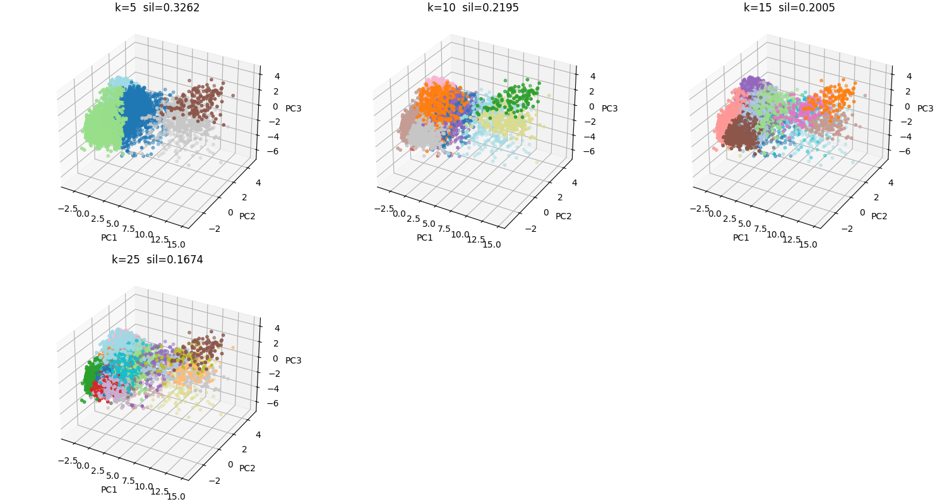
Рисунок 1 - Kmeans. Визуализация разбиения на кластеры
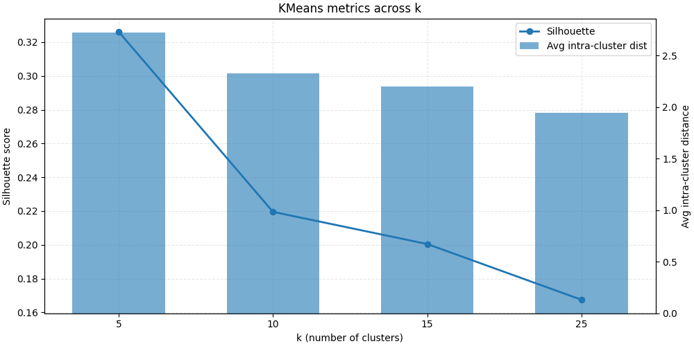
Рисунок 2 - KMeans. Метрики по размерам кластеров
Лучшим является разбиение на 5 кластеров по метрике: силуэт.

SOM
В результате применения метода были использованы следующие характеристики:
- Размер окна сегментации траекторий: 50;
- Количество компонент для PCA: 25;
- Размер сетки: [(5, 5), (10, 10), (25, 25)]
- Количество эпох: [25, 50, 100]

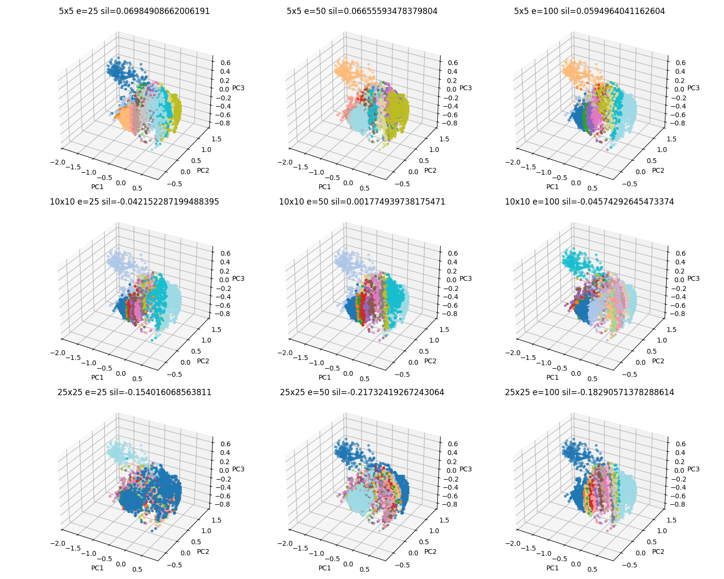
Рисунок 3 - SOM. Визуализация кластеров

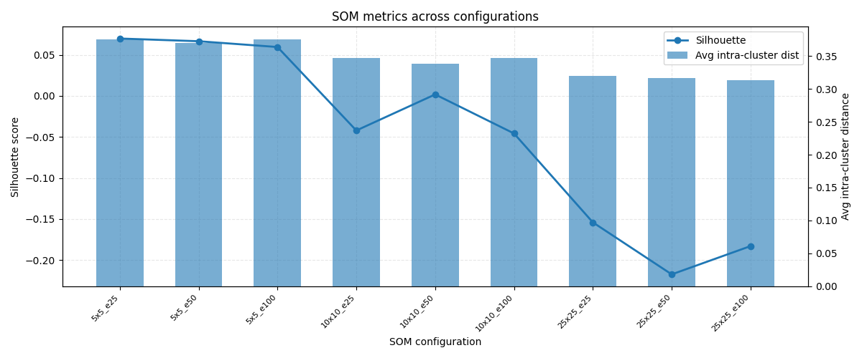
Рисунок 4 - SOM. Метрики по размерам кластеров
Лучшим является использование сетки 5x5 по метрике: силуэт.

t-SNE
В результате применения метода были использованы следующие характеристики:
- Количество кластеров: [5, 10, 15, 25];
- Количество компонент для PCA: 50

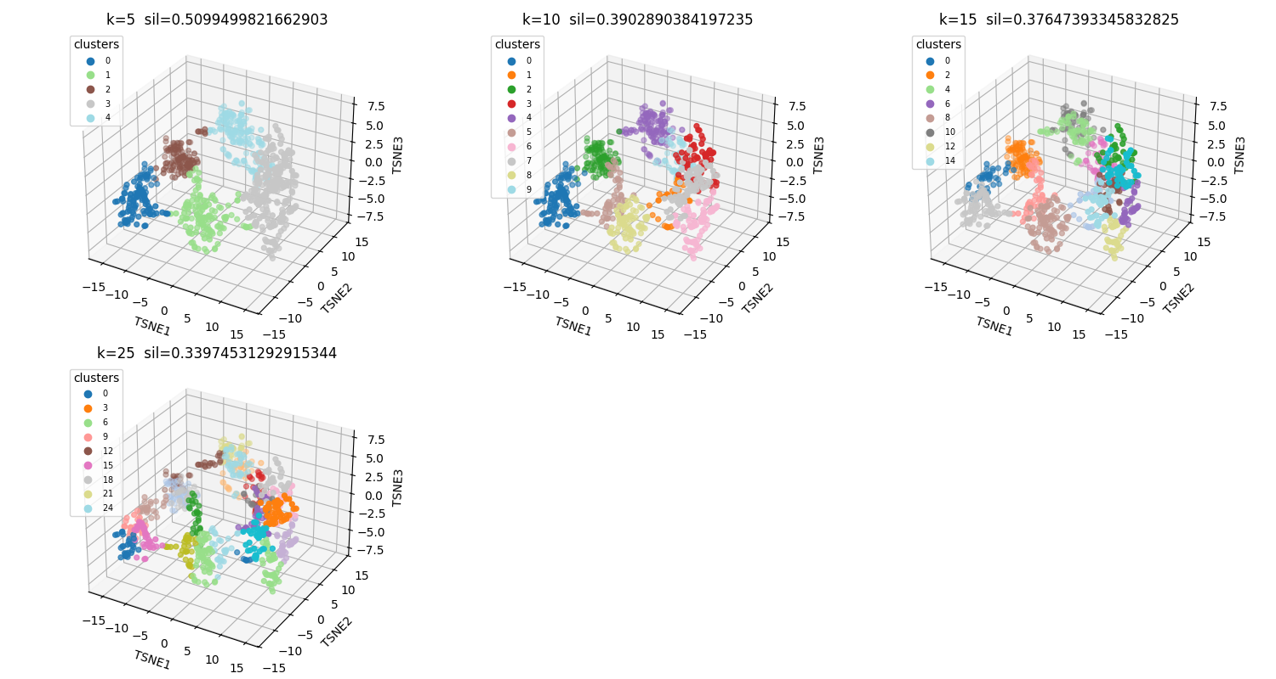
Рисунок 5 - tsne. Визуализация кластеров
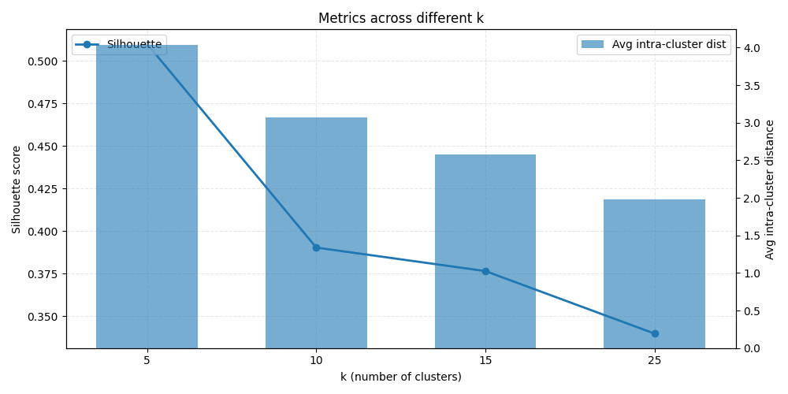
Рисунок 6 - tsne. Метрики по размерам кластеров
Лучшим является разбиение на 5 кластеров по метрике: силуэт.

В ходе выполнения лабораторной работы было показано, что наилучше показатели по разделению исходных данных на кластеры демонстрирует t-SNE. Алгоритм показывает лучшую разделимость классов, учет деталей траекторий. Алгоритм SOM является более ресурсоёмким. KMeans является менее ресурсоёмким, но показывает худшие характеристики, по сравнению с t-SNE.

Список использованных источников
- Кластеризация. [Электронный ресурс] Режим доступа: https://neerc.ifmo.ru/wiki/index.php?title=%D0%9A%D0%BB%D0%B0%D1%81%D1%82%D0%B5%D1%80%D0%B8%D0%B7%D0%B0%D1%86%D0%B8%D1%8F#:~:text=%D0%9A%D0%BB%D0%B0%D1%81%D1%82%D0%B5%D1%80%D0%B8%D0%B7%D0%B0%D1%86%D0%B8%D1%8F%20(%D0%B0%D0%BD%D0%B3%D0%BB.,%D0%BA%D0%BB%D0%B0%D1%81%D1%81%D1%83%20%D0%B7%D0%B0%D0%B4%D0%B0%D1%87%20%D0%BE%D0%B1%D1%83%D1%87%D0%B5%D0%BD%D0%B8%D1%8F%20%D0%B1%D0%B5%D0%B7%20%D1%83%D1%87%D0%B8%D1%82%D0%B5%D0%BB%D1%8F. (дата обращения 21.12.25)
- Кластеризация в ML: от теоретических основ популярных алгоритмов к их реализации с нуля на Python [Электронный ресурс] Режим доступа: https://habr.com/ru/articles/798331/ (дата обращения 21.12.2025)
- SciKit Кластеризация [Электронный ресурс] Режим доступа: https://scikit-learn.ru/stable/modules/clustering.html (дата обращения 21.12.2025)

